Chrome 调试

→通过浏览器模拟手机页面调试

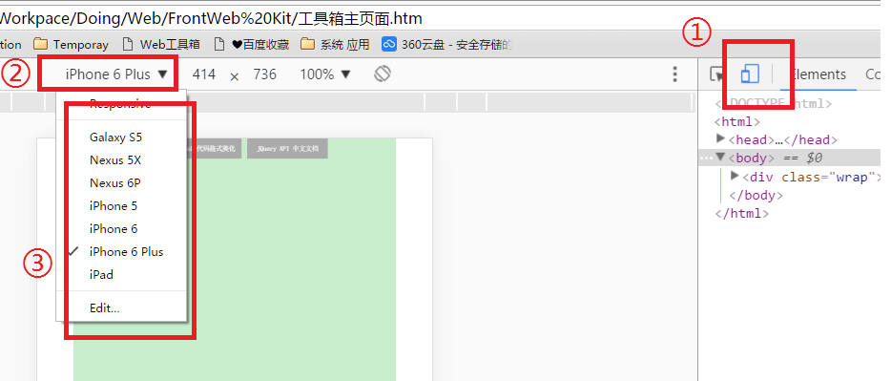

在1处点击进入模拟调试,在2、3处可选择机型.

→调试自动清除缓存

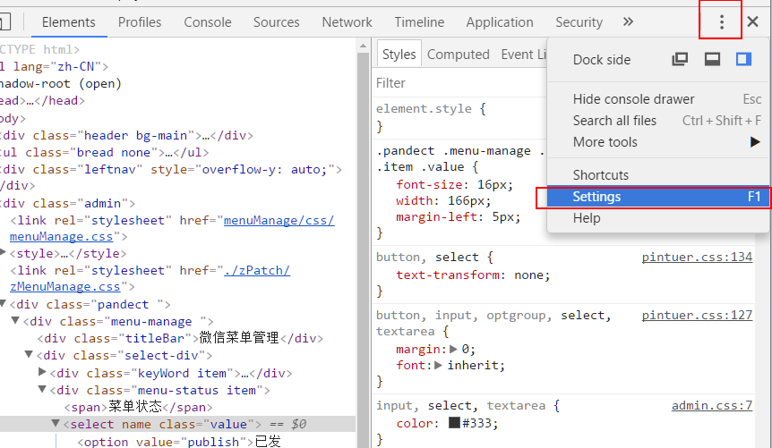

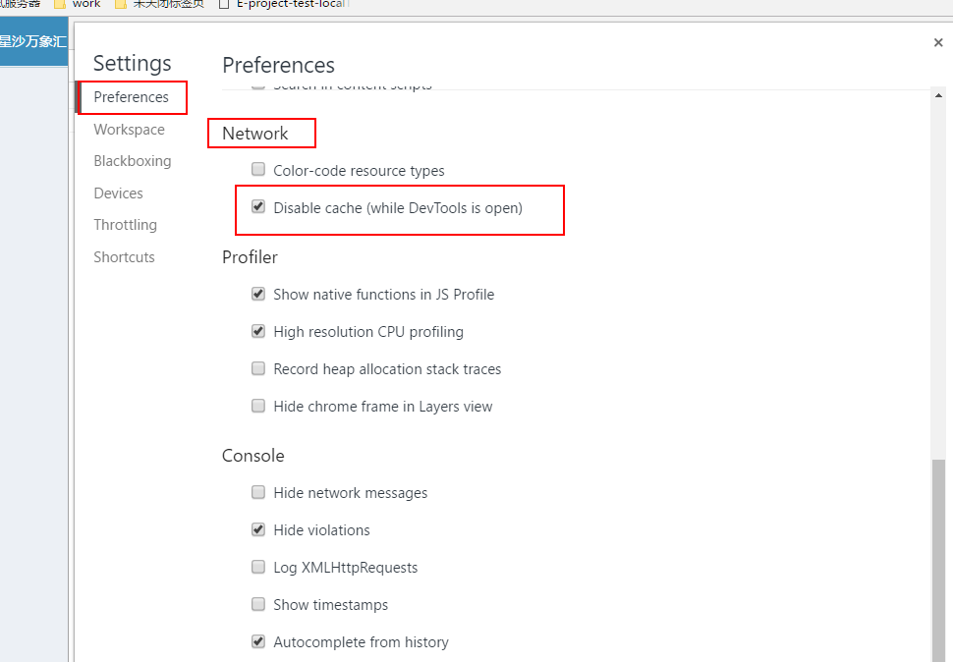

→console 控制台

此处错误为代码的第一行

---------------------------------------------------------------------------------------------------------------------------

使用变量名称(in)不当,导致错误



→Elements

通过浏览器 添加css样式 进行调试

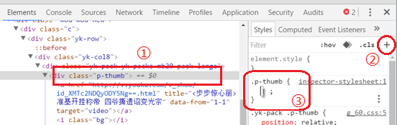

选择 1,点击2,出现3,然后在3中添加样式.

→Application

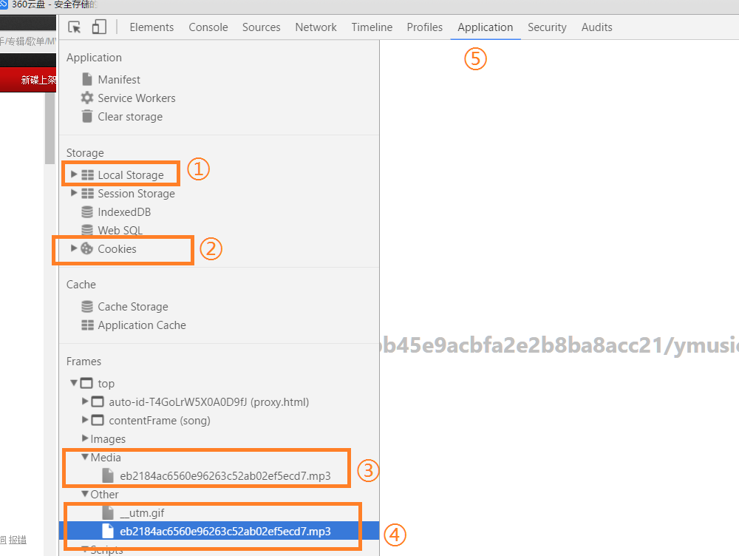

在浏览器中打开调试,选择5,可查看/修改 localStorage / cookies

可看到加载到的媒体资源,如音频视频等.

→Network

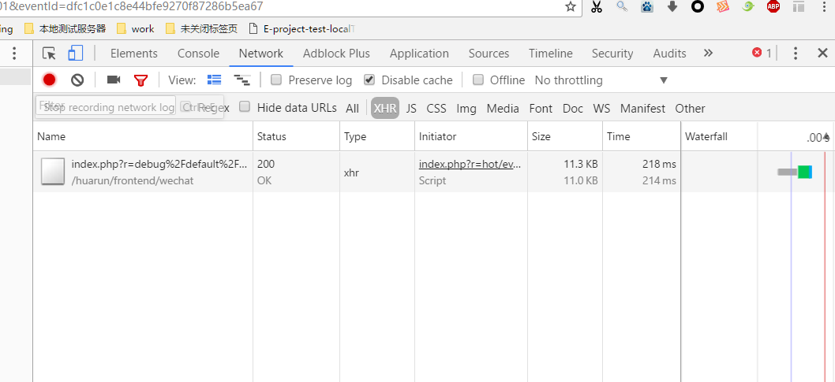

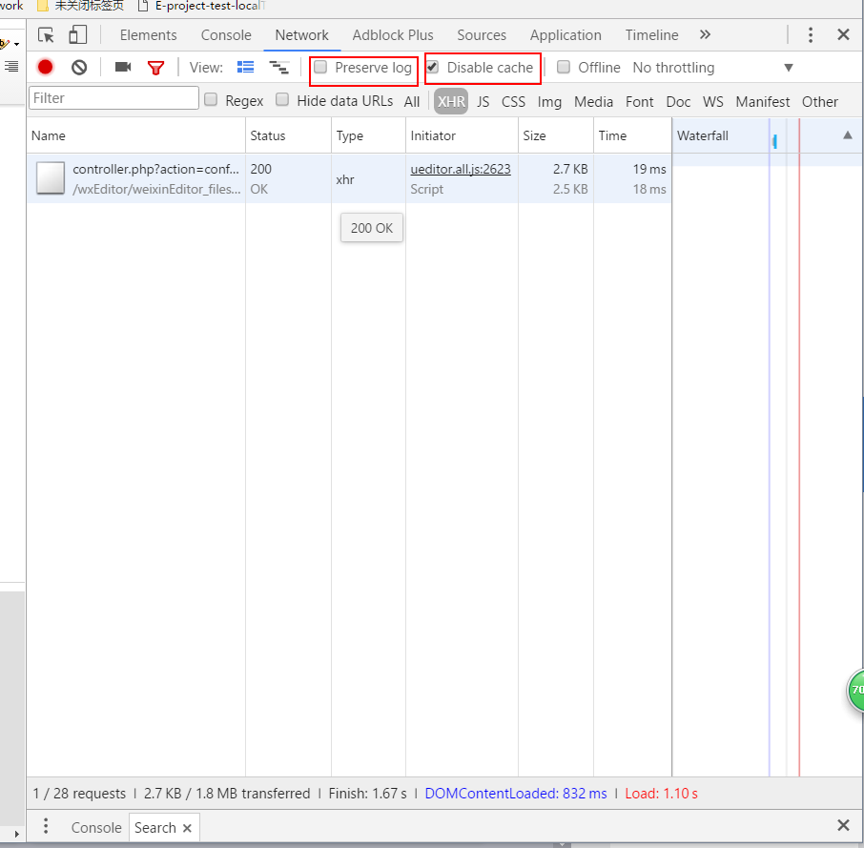

其他

→盒模型

Border 与 content 的关系

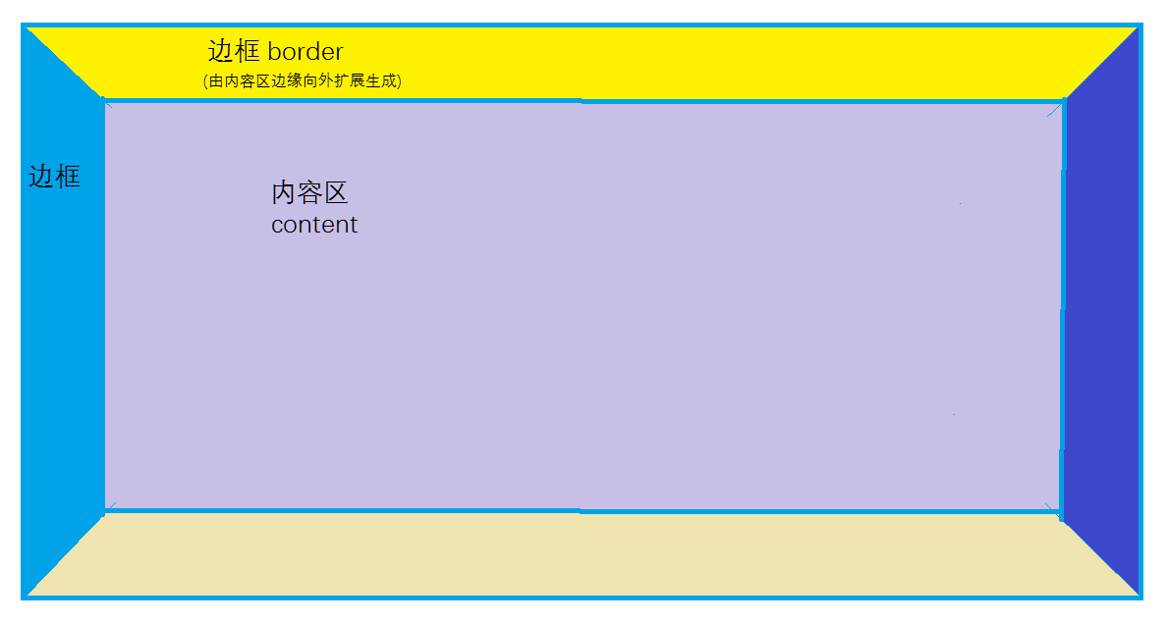

Exp:

